# Lý thuyết Bài 3: Các công thức lượng giác

**Lý thuyết Toán 11 Bài 3: Các công thức lượng giác - Chân trời sáng tạo**  
  
**Bài giảng Toán 11 Bài 3: Các công thức lượng giác**  
   
**A. Lý thuyết Các công thức lượng giác**  
**1. Công thức cộng**  
sin(a+b)=sinacosb+cosasinbsin(a−b)=sinacosb−cosasinbcos(a+b)=cosacosb−sinasinbcos(a−b)=cosacosb+sinasinbtan(a+b)=tana+tanb1−tanatanbtan(a−b)=tana−tanb1+tanatanbsin⁡(a+b)=sin⁡acos⁡b+cos⁡asinbsin(a−b)=sin⁡acos⁡b−cos⁡asinbcos⁡(a+b)=cos⁡acos⁡b−sin⁡asinbcos⁡(a−b)=cos⁡acos⁡b+sin⁡asinbtan⁡(a+b)=(tan⁡a+tan⁡b)/(1−tan⁡atan⁡b)tan⁡(a−b)=(tan⁡a−tan⁡b)/(1+tan⁡atan⁡b)  
**2. Công thức nhân đôi**  
sin2a=2sinacosacos2a=cos2a−sin2a=2cos2a−1=1−2sin2atan2a=2tana1−tan2asin⁡2a=2sin⁡acos⁡acos⁡2a=cos^(2)a−sin^(2)a=2cos^(2)a−1=1−2sin^(2)atan⁡2a=(2tan⁡a)/(1−tan^(2)a)  
**Suy ra, công thức hạ bậc:**  
sin2a=1−cos2a2,cos2a=1+cos2a2sin^(2)a=(1−cos⁡2a)/(2),cos^(2)a=(1+cos⁡2a)/(2)  
**3. Công thức biến đổi tích thành tổng**  
cosacosb=12[cos(a+b)+cos(a−b)]sinasinb=12[cos(a−b)−cos(a+b)]sinacosb=12[sin(a+b)+sin(a−b)]cos⁡acos⁡b=(1)/(2)[cos⁡(a+b)+cos⁡(a−b)]sin⁡asin⁡b=(1)/(2)[cos⁡(a−b)−cos⁡(a+b)]sin⁡acos⁡b=(1)/(2)[sin⁡(a+b)+sin⁡(a−b)]  
**4. Công thức biến đổi tổng thành tích**  
cosa+cosb=2cosa+b2cosa−b2cosa−cosb=−2sina+b2sina−b2sina+sinb=2sina+b2cosa−b2sina−sinb=2cosa+b2sina−b2cos⁡a+cos⁡b=2cos⁡(a+b)/(2)cos⁡(a−b)/(2)cos⁡a−cos⁡b=−2sin⁡(a+b)/(2)sin⁡(a−b)/(2)sin⁡a+sin⁡b=2sin⁡(a+b)/(2)cos⁡(a−b)/(2)sin⁡a−sin⁡b=2cos⁡(a+b)/(2)sin⁡(a−b)/(2)  
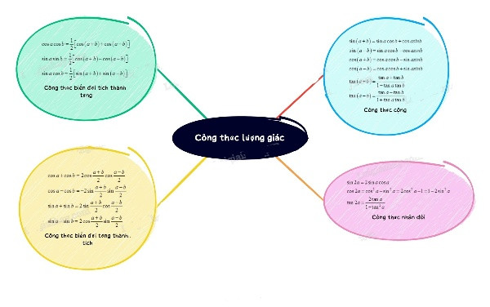  
   
**B. Bài tập Các công thức lượng giác**  
**Bài 1.** Chứng minh rằng: cosα−sinα=√2cos((α+π4)).cosα−sinα=√(2)cos(α+(π)/(4)).  
**Hướng dẫn giải**  
Ta có:  
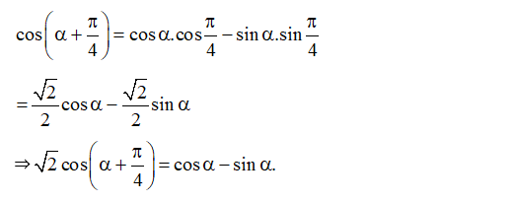  
**Bài 2.** Cho sinα=13sinα=(1)/(3) và π2<α<π.(π)/(2)<α<π. Tính các giá trị lượng giác của góc 2α.  
**Hướng dẫn giải**  
Do π2<α<π(π)/(2)<α<π ⇒ cos α < 0.  
Ta có: cos2α=1−sin2α=89cos^(2)α=1−sin^(2)α=(8)/(9)  
⇒ cosα=−2√23cosα=−(2√(2))/(3) (do cos α < 0).  
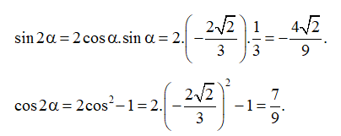  
tan2α=sin2αcos2α=−4√29.97=−4√27.tan2α=(sin2α)/(cos2α)=−(4√(2))/(9).(9)/(7)=−(4√(2))/(7).  
cot2α=1tan2α=−7√28.cot2α=(1)/(tan2α)=−(7√(2))/(8).  
**Bài 3.** Rút gọn biểu thức sau:  
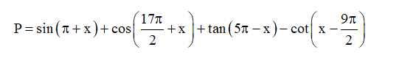  
**Hướng dẫn giải**  
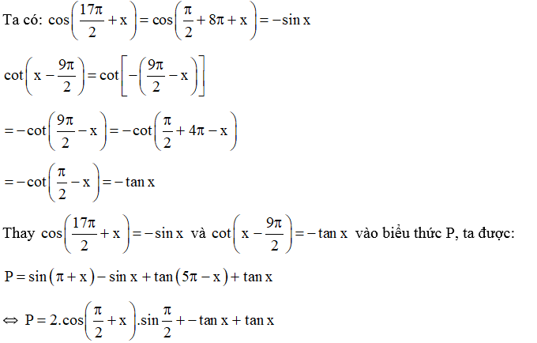  
⇔ P=−2sinxP=−2sinx  
Vậy P = −2sin x.  
**Xem thêm các bài tóm tắt lý thuyết Toán lớp 11 sách Chân trời sáng tạo hay, chi tiết khác:**  
Lý thuyết Bài 4: Hàm số lượng giác và đồ thị  
Lý thuyết Bài 5: Phương trình lượng giác cơ bản  
Lý thuyết Bài 1: Dãy số  
Lý thuyết Bài 2: Cấp số cộng  
Lý thuyết Bài 3: Cấp số nhân